JEDNODUCHÝ EXPERIMENT – MATERSKÉ MLIEKO ŠKOLSKEJ FYZIKY

Ivan Baník
Katedra fyziky, Stavebná fakulta, Slovenská technická univerzita, Bratislava

Abstrakt: V článku sú opísané jednoduché fyzikálne experimenty z mechaniky, vhodné pre demonštračné účely v školských podmienkach, no súčasne vhodné aj pre samostatné experimentovanie žiakov v domácich podmienkach. Ich cieľom je zvýšiť záujem žiakov o fyziku a eliminovať nežiaduci formálny prístup k štúdiu.

Kľúčové slová: jednoduchý fyzikálny experiment, efektívnosť výučby, mechanika, motivácia

Úvod

Jednoduchý fyzikálny experiment nikdy nestratí svoj význam, práve tak ako je to aj s materským mliekom. To je a zostane tým najlepším, čo dieťaťu pri vstupe do života môžeme dať. Na tom nič nezmení – ako som presvedčený - ani technický pokrok, ani nijaká digitalizácia a elektronizácia, ani žiadna virtuálna realita. Jednoduchý experiment je v školskej fyzike nenahraditeľný.

Fyzikálnym experimentom proti pasivite
Fyzika, ako je známe, patrí k menej obľúbeným predmetom. Mnohí žiaci ju považujú za ťažkú a berú ju len ako nutné zlo. A pritom práve fyzike treba pripísať najväčšiu zásluhu na tom, že sa svet zmenil, že nastal všestranný technický pokrok a aj s ním súvisiaci relatívny blahobyt. Nejde však iba o postoje, ako také. Ide o potrebu fyzikálneho vzdelávania mladej generácie, ktorú vyžaduje ďalší rozvoj a teda o budúcnosť. A nie je to len náš problém.

Škola - prírodovedné predmety v ohrození?
V Anglicku konštatujú nadmernú orientáciu školstva na humanitné smery. Prichádzajú však na to, že tento stav je neudržateľný. Ohrozuje priamo technickú konkurencieschopnosť krajiny na zahraničných trhoch. Finančné škrty, vynútené celkovou finančnou situáciou, sa preto na prírodovedné smery nevzťahujú. Finančné kvóty sa obmedzujú iba na humanitných smeroch vysokých škôl. Pripravuje sa celý rad ďalších opatrení. Vyvíja sa tlak, ktorý by mládež orientoval viac na prírodovedu.
V USA môže žiak fyziku i matematiku celkom kľudne obchádzať. Veď kredity môže získať na inom, menej náročnom "bojovom poli". Maturita z matematiky nie je povinná. A tak americká mládež sa matematike i fyzike vo veľkej miere vyhýba.
U nás bola - pokiaľ ide o zastúpenie prírodných vied, včítane fyziky - situácia kedysi relatívne lepšia. Práve preto dopadli snahy o kopírovanie Západu problematicky. Profesor Igor Kluvánek, pôsobiaci na Katedre matematiky SvF STU (zomrel v júli 1993), ktorý viac ako 20 rokov pôsobil na vysokých školách v USA, Kanade a v Austrálii a asi toľko aj u nás doma (jednak predtým, jednak v posledných dvoch rokoch svojho života) pri jednej verejnej diskusii o školskej problematike na STU povedal: "Kopírovaním, americkej školy si našu školu môžeme len zdevastovať." (V jeho originálnom vyjadrení bolo však posledné slovo tvrdšie a slovenskejšie).
Na medzinárodnom Workshope, ktorý sa konal v Bratislave v dňoch od 28. júna do 2. júla 1993 a ktorý organizovala Schola Ludus, vystúpil aj istý americký lektor, pôsobiaci už dva roky na Slovensku v rámci pomoci Západu. Svoje vystúpenie zahájil so slovami. "Áno sme tu na to, aby sme vám pomohli, no ja osobne si myslím, že Slovensko našu pomoc vôbec nepotrebuje". Myslím si, že s tým nemožno celkom súhlasiť, lebo my tú pomoc, a to najmä po jazykovej stránke, potrebujeme veľmi. No z viacerých hľadísk mal americký rečník asi pravdu. Veď sami Američania často diskutujú o kritickom stave vlastného školstva a o potrebe tento stav zmeniť.

Škola a znepokojujúce otázky tolerancie
Je všeobecne známe, že na Západe je škola príliš tolerantná, že disciplína v nej je veľmi uvoľnená. No sami Angličania konštatujú, že práve vtedy, keď sa v školách - na návrh niektorých pedagógov - disciplína uvoľnila, došlo súčasne aj k prudkému rastu kriminality školskej mládeže. Nuž, asi bude treba hľadať to zdravé optimum - tú povestnú zlatú strednú cestu. Pred nejakým časom som mal možnosť poznať názory jedného nášho stredoškoláka, ktorý ukončil maturitu v USA a vrátil sa, aby pokračoval v štúdiu na Slovenskej technickej univerzite. Bol som prekvapený, keď okrem iného spomínal, že v americkej škole sa cez prestávku vyslovene bál ísť na toaletu a to z dôvodov terorizovania a ohrozovania zo strany spolužiakov - násilníkov. Na takom stave nemenilo nič ani to, že škola mala vlastných policajtov. Nuž netolerantnosť môže prekvitať aj v škole s tolerantnými učiteľmi. Preberajme preto len to dobré - to, v duchu Komenského.
Škola sa celkom bez rozumných a jemných donucovacích a nátlakových prostriedkov veru asi nikdy nezaobíde. Nie je to zas nejaká zvláštna tragédia. Vec sa niekedy nafukuje. Kde-kto si na tomto probléme prihrieva polievočku. Chudák, lebo sám dobre vie, že nemá úplnú pravdu. Život nás všetkých tlačí neraz k múru. Vonkajšie tlaky nás formujú a nútia k prispôsobovaniu sa. Narodili sme sa a do vienka dostali tie najrôznejšie okrajové a začiatočné podmienky. A tieto okolnosti neobchádzajú celkom ani školu. Okrajové a či začiatočné podmienky musí rešpektovať aj žiak. Sprofanované slovo deformácia nemusí mať vždy ten mínusový nádych. Deformovať možno aj v pozitívnom zmysle. Veď nenadarmo naši prarodičia vymysleli: „Ohýbaj ma mamko, pokiaľ som ja Janko...“ Na tom asi nezmenia nič ani "slaďácki" pedagógovia a psychológovia.
Škola musí mať svoje optimálne tolerancie i svoj zdravý a iste aj humánny režim a poriadok. Musí maximálne využívať humánne prostriedky umožňujúce rozvoj osobnosti žiaka. Má ho podnecovať k tomu, aby sa sám aktívne chopil každého poznatku všade, kde je to len možné. No súčasne musí eliminovať zo života školy rôzne úchylné a škodlivé spodné prúdy. K tým škola tolerantná byť nesmie, tie musí jednoznačne potierať. Nemôžeme predsa pripustiť stav, aby žiaci nosili do škôl osobné zbrane, aby sa na pôde školy organizovali mafiánske žiacke násilnícke skupiny a aby sa škola stala živnou pôdou pre organizovaný zločin. A taký stav je realitou nejednej americkej školy. Koniec koncov v súkromných školách sa ani na Západe príliš veľa o tolerancii nehovorí. Naopak, dbá sa na poriadok a disciplínu. No a práve tieto školy mávajú ten lepší zvuk i úroveň.
Učiť sa musíme od všetkých. Hľadať dobré a osvedčené musíme všade na svete. Iste sa mnoho takých momentov dá nájsť aj na americkej škole. Z ních si treba brať poučenie. No kopírovať bezhlavo by sme asi nemali. Áno, škola môže a musí byť maximálne tolerantná k tomu, čo robí školu ľudskejšou a krajšou. Musí dávať viac priestoru tomu, čo prospieva ku skvalitneniu poznávacieho procesu a ku zvýšeniu záujmu o vzdelávanie sa. No nesmie byť tolerantná k javom, ktoré narušujú plnenie uvedených cieľov. Pojmu disciplína treba dať správne zameranie, aby sa nezneužívala pre chybné a pomýlené ciele. S tým treba plne súhlasiť. Treba eliminovať dril a samozrejme aj disciplínu, ktorá by takú formu štúdia tvrdo vyžadovala.

Prečo je fyzika pomerne málo obľúbeným predmetom?
Je chyba v predmete ako takom a či v metódach, ktoré sa pri vyučovaní fyziky používajú? Je chyba v učebniciach a či v neprimeranej šírke učiva, ktoré žiaka deprimuje? Je chyba v žiakovom okolí - v prostredí, v ktorom žije?
Jediný, kto je mimo podozrenia je, samozrejme, žiak. Ten je, aký je. Tomu v globále nemožno nič vytýkať. Predstavuje vstupný materiál pre školu. Vieme s ním správne "zaobchádzať"? Vieme ho vybudiť k túžbe po poznaní? Máme vôbec šancu súperiť o jeho priazeň so všetkými kanálmi televízie a so všelijakými video a či disco programami? Môže mať vedecké poznávanie dosť motivačných pák na zaujatie mysle naších žiakov, alebo je učiteľ odsúdený do „role trpených“ zo strany žiakov?
Netrúfneme si dať jednoznačnú odpoveď na dané otázky. Nazdávame sa však, že hľadanie nových prístupov je potrebné aj na strane nás - pedagógov. Zrejme nikdy nevyhovieme všetkým, no nebolo by správne sa o to nepokúsiť. Hlavným nebezpečím, ktoré vo vzťahu žiak - fyzika vystupuje, je verbálny prístup k učivu fyziky, formálne a bezduché drilovanie fyzikálnych poznatkov, poučiek a zákonitostí. Taká fyzika prestáva byť fyzikou, taký fyzikálny poznatok nie je fyzikálnym poznatkom. Je len zvráteným odtlačkom fyzikálnej súvislosti zbytočne zaťažujúcim hlavu žiaka. Je to bezcenný materiál produkujúci len antipatiu k predmetu, lebo za ním sa neskrýva to, čomu hovoríme "chápanie" a teda ani to, čo by sa dalo označiť ako "hrejivý pocit z poznania". A bez tohto pocitu, fyzika nemôže byť nikdy príťažlivou.
Z toho však plynie, aby sme sa pri písaní učebníc vyjadrovali veľmi jasne, aby učebnice boli po štylistickej stránke na vysokej úrovni, aby žiak nemusel danú vetu niekoľkokrát čítať, kým pochopí o čom sa v nej píše.

Musíme viac využívať reč experimentu
Fyzika, ako učebný predmet musí plnšie využívať aj "reč experimentu". Týka sa to obzvlášť jednoduchých, názorných a z hľadiska prípravy i z hľadiska finančnej náročnosti tých najdostupnejších experimentov. V tomto smere je skrytých ešte nemálo rezerv. Nové možnosti poskytuje aj informatika. Mnoho podnetov pre zvyšovanie efektívnosti výučby fyziky prinášajú aj práce [1-12].
Osobitnú možnosť ako zlepšiť vzťah žiakov ku fyzike, predstavujú domáce fyzikálne experimenty, ktoré si žiak môže vykonať pomocou bežných a dostupných predmetov aj sám doma. Práve táto cesta môže prispieť k tomu, že fyzika prestane byť v očiach žiakov knižnou vedou, vzdialenou na hony od reálneho života.
Domáce experimentovanie sa doteraz v školskom systéme uplatňuje len naozaj výnimočne. Týmto smerom nie sú orientovaní ani budúci pedagógovia - učitelia fyziky. No povzbudzovanie žiakov i študentov k domácemu fyzikálnemu experimentovaniu by malo byť normálnou metódou práce. Môže priniesť väčšie efekty, ako sa na prvý pohľad môže zdať. A malo by sa uplatňovať už od tých najmladších žiakov. Aktuálne je však aj u vysokoškolákov.
S uvedenou problematikou úzko súvisia tieto konkrétne skutočnosti: Treba zbierať podnety pre samostatné domáce experimentovanie na každom stupni škôl. Tieto podnety treba poskytnúť učiteľom fyziky, aby ich mohli využiť na usmerňovanie a vybudzovanie žiakov a študentov k takej experimentátorskej činnosti. Vítaná by bola aj samostatná fyzikálna publikácie zameraná na domáce experimentovanie žiakov. Publikáciu tohto druhu by mali podporiť aj MŠ, JSMF, SFS, Centrum vedy pre všetkých Schola Ludus.

Jednoduché fyzikálne experimenty
V ďalšom opíšeme niekoľko jednoduchých experimentov, vhodných na spestrenie a oživenie výučby fyziky. Môže si ich však vykonať aj sám žiak doma.

Guľôčka, ktorá vyskočí z misky a iné
Pri pokuse použijeme malú guľôčku, ktorú vložíme do plochej kruhovej plastovej misky - podložky pod kvety. Tá máva bočnú stenu mierne sklonenú vzhľadom na zvislý smer (obr. 1) a vytvára tak vlastne kúželovú plochu. Držiac misku v rukách vo vodorovnej polohe, vhodnými pohybmi uvedieme guľôčku do rotácie po obvode misky, napríklad s periódou 1 s (odhadom).
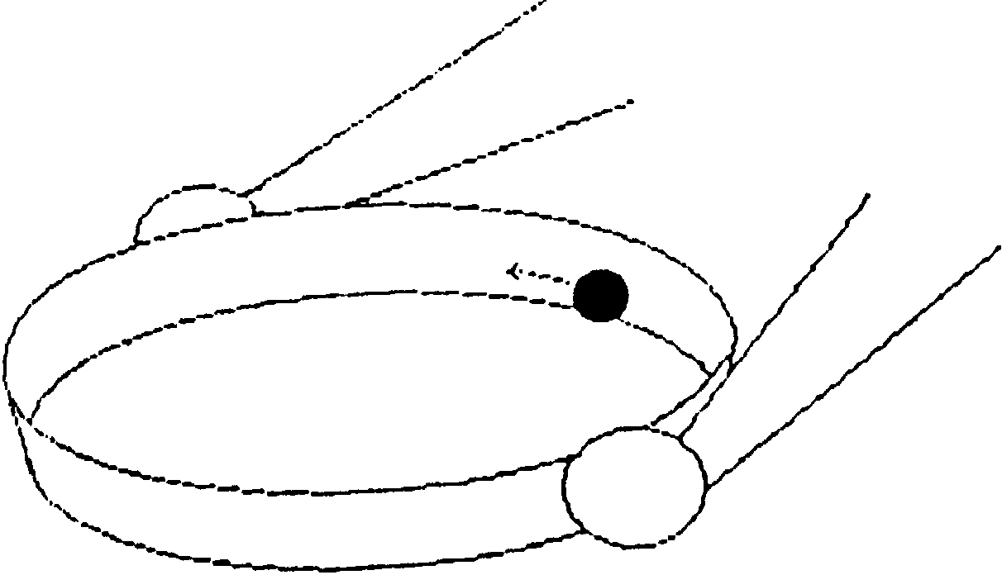

Obr. 1
Nadväzujú otázky: Aká je frekvencia rotačného pohybu? Aký uhol opíše sprievodič za dobu 0,1 s? Za akú dobu sa opíše uhol 1 rad? Aká je uhlová frekvencia pohybu? Aká je rýchlosť gulôčky? Aké je zrýchlenie gulôčky? Potom prejdeme ku zvyšovaniu frekvencie otáčania a položíme otázku. Pri ake frekvencii obiehania guľôčka z misky vyskočí?
Kritickú frekvenciu otáčania určíme dopredu - teoreticky. Východiskom pre výpočet je analýza síl pôsobiacich na guľôčku. Kritickej frekvencii zodpovedá stav, pri ktorom výslednica F odstredivej sily Fo a tiaže G je kolmá na bočnú stenu. Pri vyšších otáčkach má výsledná sila už aj zložku mieriacu pozdĺž bočnej steny nahor. Práve tá spôsobuje vypadnutie guľôčky. Pre teoretické určenie kritickej frekvencie obiehania potrebujeme poznať uhol φ sklonu bočnej steny, znázornený na obrázku. Zistíme ho meraním pomocou uhlomeru a pravítka, ktoré priložíme k bočnej stene.
Teoretický výpočet overíme potom experimentálne. Urobíme to tak, že postupne zvyšujeme frekvenciu obiehania guľôčky a občas - v kooperácii s inou osobou - zmeriame jej periódu. Tak sa môžeme priblížiť viac-menej ku kritickej frekvencii, pri ktorej guľôčka už z misky vyskočí. Ide však o overenie orientačné. Experiment umožní lepšie si uvedomiť rôzne fyzikálne súvislosti, ktoré tu "hrajú úlohu“. Pri meraní si treba uvedomiť, že za polomer kružnice, po ktorej gulôčka obieha treba vziať vzdialenosť stredu gulôčky od osi misky v polohe, v ktorej gulôčka ešte "sedí" na dne misky (a nie "spodný"polomer nádoby).

Rotácia guľôčky na niti
Ide o pokus, pri ktorom guľôčku uviazanú na dlhšej niti krútime okolo seba po vodorovnej kruhovej dráhe (Obr. 2). Jeden koniec nite držíme pritom rukou, zdvihnutou nad hlavou. Tento problém má dve časti - teoretickú a experimentálnu. V teoretickej časti vypočítame obežnú dobu guľôčky pre niť dĺžky l = 2 m a pre uhol sklonu nite α = 45 stupňov.
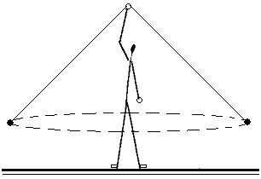
Obr. 2
Po teoretickom vypočítaní obežnej doby loptičky pristúpime k experimentálnemu overeniu získaného výsledku. V školských podmienkach to robievame nasledovne: Vyšší žiak a či študent sa postaví na stôl a gulôčku-loptičku na niti dĺhej 2 m (ktorej druhý koniec drží v ruke nad hlavou) uvedie do rotačného pohybu okolo seba. Rýchlosť rotácie pomaly zvyšuje, až kým niť, na ktorej je guľôčka zavesená, nezviera so zvislým smerom uhol 45°. Sklon nite sledujú odhadom prítomní žiaci a hlásia aktuálny stav. Podľa hlásenia prispôsobuje experimentátor rýchlosť rotácie. Po dosiahnutí správneho sklonu nite, (počas stáleho otáčania) žiaci zmerajú periódu obiehania guľôčky. Konkrétne zmerajú napr. dobu desiatich otáčok, z čoho určia periódu obiehania. Experimentálny výsledok nakoniec porovnajú s teoretickým. Takýmto spôsobom sa overí správnosť postupu.
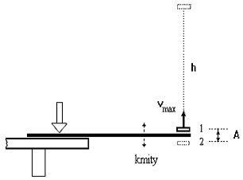
Obr. 3

Prečo sme doporučili sklon nite 45 stupňov? V prvom rade preto, že takýto sklon nite vieme pri pokuse veľmi dobre vizuálne odhadnúť. Okrem toho práve, pri takomto sklone je výpočet obzvlášť jednoduchý. Odstredivá sila je v tomto prípade rovná tiaži guľôčky, takže
Pre rýchlosť obiehajúceho bodu potom dostaneme
Polomer kružnice, po ktorej obieha guľôčka za uvedených podmienok je , kde l je dĺžka nite. Na základe zistenej rýchlosti vypočítame obežnú dobu. Platí
Získaný výsledok porovnáme s teoreticky určenou hodnotou periódy. Podobné porovnanie môžeme urobiť aj pri inej dĺžke nite.
Pre tento pokus je najvhodnejšia pružná farebná skákacia loptička, uviazaná na niti. Na uchytenie nite o loptičku možno použiť napr. malú skrutku do dreva.

Meranie frekvencie oscilátora
Pri tomto pokuse určujeme frekvenciu pravítka, (resp. masívnejšieho noža) ktorého časť je pritlačená k plošine stola a ktorého jeden koniec prečnieva za okraj stola (Obr. 3). Frekvencia prečnievajúcej časti (po jej rozkmitaní) môže byť dosť vysoká, takže priame sledovanie jednotlivých kmitov nie je reálne. Frekvenciu pravítka môžeme určiť pomocou ľahkého telieska. napr. kúska gumy. Tú postavíme na koniec pravítka (koniec rukoväte noža), ktoré vychýlime a uvoľníme. Posunutie telieska z rovnovážnej polohy pri uvoľnení označíme A. Táto veličina reprezentuje amplitúdu kmitov v začiatočnej fáze. Po uvoľnení vyletí teliesko do určitej výšky h. Pre frekvenciu f pravítka platí
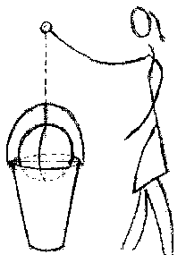
Obr. 4
Uvedený vzťah plynie z nasledovnej úvahy: V prvom rade predpokladáme, že ľahké teliesko prakticky neovplyvní kmity pravítka. Kmitanie pravítka považujeme za harmonické. Miesto (bod pravítka), na ktoré je položené teliesko koná kmitavý pohyb, pre ktorý možno písať
x = A sin ωt
Rýchlosť tohto bodu je
v = Aω cos ωt
Maximálna rýchlosť tohto bodu bude teda
v_{max}= Aω = A2πf
Takou rýchlosťou však vyletí minca po uvoľnení pravítka smerom nahor. Túto rýchlosť však možno určiť z výšky h, akú dosiahne „vystrelené teliesko. Platí
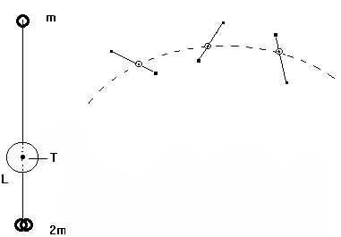
Obr. 5
v_{max} =
Z posledných dvoch vzťahov plynie hore uvedený vzťah pre frekvenciu pravítka.

Loptička a vedierko.
Loptička a vedierko (Obr. 4) reprezentujú pri pokuse izolovanú sústavu, zavesenú na tenkej niti. Obe časti sústavy sú spojené pružnou gumou. Ak loptičku na začiatku natočíme okolo zvislej osi a obe časti sústavy v tom istom okamihu uvoľníme, konajú tieto časti kmitavé rotačné pohyby, pričom sa v každom okamihu otáčajú navzájom opačne. Celkový moment hybnost sústavy je stále nulový.

Pohyb ťažiska v homogénnom gravitačnom poli
Pri tomto experimente ide o sústavu dvoch navzájom viazaných "hmotných bodov". Vytvoríme ju pomocou troch matíc a nite (obr. 5). Jeden hmotný bod bude reprezentovať jedna matica, druhý dvojica takých istých matíc. Sústava matíc je spojená niťou. Ak uvedenú sústavu vyhodíme tak, že vyvoláme aj jej intenzívnu rotáciu, konajú oba hmotné body zložité krivočiare pohyby. Ťažisko sústavy sa však bude pohybovať podobne ako vyhodený kameň, teda po hladkej parabole. Aby sme si to mohli experimentálne overiť, musíme ťažisko sústavy najprv zviditeľniť. Urobíme to tak, že do ťažiska umiestníme bielu stolno-tenisovú loptičku.
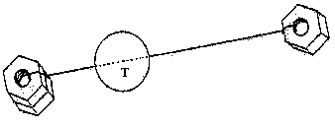
Obr. 6

V našom prípade sa ťažisko nachádza v jednej tretine vzdialenosti oboch hmotných bodov. Cez loptičku prevlečieme niť, spájajúcu oba hmotné body (obr. 6). Loptičku fixujeme na niti vytvorením uzlíkov v tesnej blízkosti otvorov, ktoré sme do loptičky predtým urobili. Sústavu vyhadzujeme nahor tak, že ju chytíme za jeden koniec a pri vyhodení sa snažíme ju čo najviac roztočiť. Napriek intenzívnej rotácii sústavy sa loptička-ťažisko pohybuje „hladko“ ako kameň - po parabole. Ak loptičku vysunieme z ťažiska sústavy, bude táto pri vyhodení konať už zložitejší pohyb.

Zvláštne (dvojbodové) fyzikálne kyvadlo
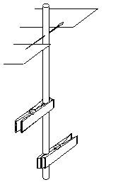Obr. 7
Ten, kto chce aktívne zvládnuť súvislosti, týkajúce sa fyzikálneho kyvadla, sa môže v domácich podmienkach pohrať s jednoduchým dvojbodovým domácim fyzikálnym kyvadlom, znázorneným na obr. 7. Kyvadlo sa zhotoví z limo-trubičky, ihly a štipcov na prádlo. Ihlu prebodneme cez limo-trubičku kolmo na trubičku mimo je ťažiska. Potom na trubičku pripneme dva, resp. viac „štipcov“ na prádlo tak, aby pozdĺžne osi štipcov boli rovnobežné s ihlou. Takto pripravenú sústavu zavesíme potom napr. na dve rovnobežne pravítka, položené na stôl. Pravítka zaťažíme napr. knihou. Pravítka prečnievajú trochu za okraj stola a sú postavené v takej vzdialenosti od seba a kolmo na príslušnú hranu stola, aby umožňovali opreť o ne konce ihly.
Aby opísaná sústava bola schopná na ihle kmitať, treba oba štipce umiestniť na limo-trubičke po jej opačných stranách. To preto, aby ťažisko sústavy moc nevybočilo „von z limo-trubičky“. Ináč by sústava visela na jednom konci ihly a druhý by bol voľný. Kmitanie okolo ihly by nebolo možné. Ak správne vyváženú sústavu vychýlime z rovnovážnej polohy a uvoľníme, koná táto kmity okolo osi určenej ihlou. S opísaným kyvadlom môžeme vykonať konfrontačné meranie. Spočíva v tom, že pre danú polohu štipcov na trubičke určíme výpočtom periódu kmitov kyvadla a zistenú hodnotu overíme-konfrontujeme potom priamým meraním. Keďže hmotnosť limo-trubičky je v porovnaní s hmotnosťami štipcov veľmi malá, ide vlastne o kyvadlo tvorené nehmotnou tyčkou a dvoma hmotnými bodmi.

Zákon zachovania momentu hybnosti s maticou
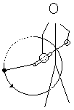
Obr. 8
Silnejšiu niť prevlečieme cez malú trubičku (napr. z pera) a na jej jeden koniec uviažeme kovovú maticu (obr. 8 ). Trubičku chytíme do jednej ruky a držiac druhou rukou ďalší koniec nite uvedieme maticu do rotačného pohybu vo zvislej rovine. V priebehu deja rotujúcu časť nite postupne skracujeme ťahaním druhého konca nite, čím zmenšujeme "polomer rotácie". Pozorujeme, že rýchlosť matice sa zvyšuje. Je to dôsledkom zákona zachovania momentu hybnosti. Pri pokuse ide o centrálnu (stredovú) silu, ktorá vďaka niti pôsobí vždy smerom do ústia trubičky. Moment hybnosti sústavy vzhľadom na dané centrum je preto konštantný - je určený súčinom mvr, kde r je dĺžka nite a v tangenciálna zložka rýchlosti, ktorá sa pri pomalom vťahovaní nite prakticky rovná celkovej rýchlosti matice. Radiálna zložka rýchlosti je pri reálnom pokuse veľmi malá. Podľa zákona zachovania momentu hybnosti možno písať
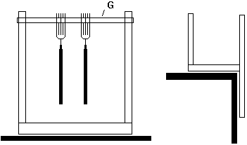
Obr. 9
mvr = konšt
odkiaľ
v ≅ 1/r
Z uvedeného vyplýva, že pri zmenšovaní dĺžky nite r sa musí rýchlosť rotujúcej matice zvyšovať.

Viazané oscilátory netradične
Vlastnosti dvoch viazaných oscilátorov možno demonštrovať aj spôsobom znázorneným na obr. 9. Ako držiak použijeme obrátenú stoličku, ktorú umiestníme vo vhodnej polohe na stôl. Okolo dvojice nôh stoličky natiahneme uzavretú sľučku širšej galantérskej gumy. Oscilujúcimi telesami, ktoré zavesíme na napnutý gumový pás budú dve vidličky. Vidličky sa držia gumového pásu sami. Ak uvedieme do kmitavého pohybu jeden z oscilátorov, kmity sa prenášajú aj na druhý a oba si začnú vymienať energiu. Tesnosť väzby meníme zmenou vzdialenosti oscilátorov na páse, resp. zmenou napätia gumového pásu
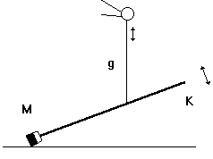
Obr. 10

Vynútené kmity - rezonacia s metlou
Pokus, znázornený na obr. 10 a 11 si môže vykonať doma každý žiak, či študent. Metla M je svojím "pracovným" koncom položená na podlahe. V danej šikmej polohe ju držíme pomocou pásika galantérskej gumy g, ktorej horný koniec držíme v ruke. Periodickým pohybom ruky v smere hore-dole rozkmitáme metlu, pričom sledujeme amplitúdu koncového bodu K metly. Tá výrazne závisí od frekvencie kmitov ruky. Aby horný koniec gumy kmital stále s tou istou amplitúdou, jeho pohyb vhodným spôsobom vymedzíme napr. v rámci oka nožníc, úška hrnčeka a pod. (Obr. 11).

Experiment s latou
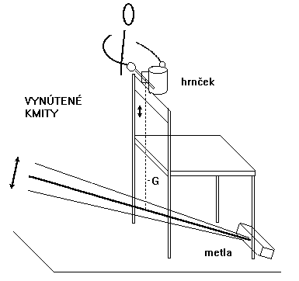
Obr. 11

Pri pokuse podľa obr. 12 injekčnou striekačkou vystriekneme malé množsvo vody (napr. 2 ml) na istý bod pokojnej dosky zavesenej na niti a to v smere kolmom na dosku. Horný koniec nite držíme v ruke. Latu držíme tesne nad plošinou stola a po výstrele počítame sekundy (orientačne). Po uplynutí napr. 3 sekund rotáciu laty zastavíme tým, že latu rýchle zložíme na plošinu stola. Urobíme to tým, že náhle znížime úroveň ruky, ktorou držíme niť a druhou rukou súčasne latu rýchle pritlačíme k povrchu stola. Tým fixujeme polohu laty v okamihu po uplynutí troch sekund od výstrelu. Z toho potom ľahko určíme uhol pootočenia dosky za dobu 3 s. Z uvedených údajov môžeme približne určiť uhlovú rýchlosť dosky a na jej základe aj moment hybnosti dosky po výstrele. Pre moment hybnosti platí b =Iω. Pre homogénnu dosku dĺžky d a hmotnosti M je však moment zotrvačnosti pre zvislú os rotácie určený vzťahom I = 1/12 M d² . Keďže platí
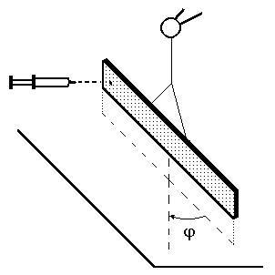
Obr. 12

kde Δϕ je zistený uhol pootočenia laty za dobu Δt = 3 s. Na základe uvedených údajov vieme už vypočítať moment hybnosti dosky po náraze „strely“. Tento moment musí byť zhodný so začiatočným momentom hybnosti strely tesne pred nárazom. (Pritom predpokladáme, že vodná strela sa po náraze na dosku zastaví, čo je prakticky splnené. V každom prípade je však táto rýchlosť už malá, takže moment hybnosti vodnej strely po náraze môžeme zanedbať). Pre moment hybnosti strely pred nárazom platí b = mvr, kde r je vzdialenosť miesta zásahu dosky od osi o určenej zvislou niťou. Porovnaním oboch momentov hybnosti dostaneme mvr = Iω, resp.
z čoho pre rýchlosť strely plynie
Pre výpočet potrebujeme zistiť dĺžku d a hmotnosť M dosky, uhol pootočenia dosky Δϕ za zvolenú dobu Δ t (3 s), ako aj "zámerné" rameno r. Hmotnosť m strely je určená objemom vystrieknutej vody, pričom jednému mililitru zodpovedá hmotnosť 1 g.

Literatúra
[1] BANÍK, I. a kol.: Fyzika netradične 1- Mechanika, 3. vydanie, Vyd. STU v Bratislave, 2007, 469 s., ISBN 978-80-227-2613-9
[2] BANÍK, I., BANÍK, R.: Kaleidoskop učiteľa fyziky 1-10, MC mesta Bratislavy, 1992-2000
[3] BELLUŠ, M.: Fyzika naša každodenná, Zborník: Šoltésove dni 1998, Fyzika okolo nás, MC mesta Bratislavy, Bratislava 1999, ISBN 80-7164-257-6
[4] BEŇUŠKA, J.: Jednoduchý experiment vo fyzike a možnosti internetu, Metodicko-pedag. centrum, Banská Bystrica, 2003, ISBN 80-8041-454-8
[5] HALUSKOVÁ, S.: Jednoduchý pokus – motivačný prvok na prednáške, Zborník: Tvorivý učiteľ II., Národný festival fyziky 2009, Smolenice 19-22, apríl 2009, SFS, Vyd. Equilibra, s.r.o., Košice.2009, s.44-47, ISBN 978-80-969124-8-3
[6] HOLEC, S. a kol.: Integrovaná prírodoveda v experimentoch, Virtuálne laboratórium, FPV UMB, Banská Bystrica.
[7] HOLEC, S.: Posilnenie experimentálnej bázy výučby prírodovedných predmetov, Vybrané problémy z didaktiky prírodovedných predmetov, Banská Bystrica, UMB, FPV, 1999, s. 5-35, ISBN 80-8055- 181-0
[8] KIREŠ, M.: Rozvíjanie fyzikálneho myslenia študentov experimentálnym riešením úloh, Zborník: Tvorivý učiteľ II., Národný festival fyziky 2009, Smolenice 19-22. 4. 2009, SFS, Vyd. Equilibra s.r.o., Košice.2009, s. 163-167, ISBN 978-80-969124-8-3
[9] KRUPA, D, KIREŠ, M.: Tvorivý učiteľ fyziky, Zborník príspevkov z pracovného seminára, 22-25, 2006 v Smoleniciach, Vyd. EQUILIBRA s.r.o. 2008
[10] ONDEROVÁ, Ľ., JEŠKOVÁ, Z., KIREŠ, M., GREJTÁK, V.: Physical Concepts Understanding with a Help of Multimedia Tools, Int. Conf. Teaching and Learning Physics in New Contexts, Physics and ICT in Teaching and Learning Process, 19-23, july 2004 Univerzita Ostrava, GIREP 2004, Ostrava, p. 151-152, 2004
[11] ONDEROVÁ, Ľ.: Netradičné experimenty vo vyučovaní fyziky, Prešov, Metodické centrum 2002, 75 s. ISBN 80-8045-253-9
[12] ONDEROVÁ, Ľ.: 2007, Hračky a ich miesto vo vyučovaní fyziky, MIF - didaktický časopis učiteľov MIF, roč. XVI, 2007, č. 30, s. 52-58, ISBN 1335-7794

Adresa autora
Ivan Baník, prof., RNDr., CSc.
katedra fyziky, Stavebná fakulta STU
813 68 Bratislava, Radlinského 11,
e-mail: ivan.banik@stuba.sk

